Лабораторная работа 2-12

ЭЛЕКТРИЧЕСКИЕ ЯВЛЕНИЯ НА КОНТАКТАХ

Цель работы: знакомство с электрическими явлениями на контактах и количественная оценка удельной ЭДС термопары и коэффициента Пельтье.
Работа содержит два самостоятельных упражнения:
1. Изучение явления Зеебека.
2. Изучение явления Пельтье.

Приборы и принадлежности: экспериментальная установка, состоящая из четырех милливольтметров для измерения термоэдс трех термопар и для измерения температур горячего и холодного спаев модуля Пельтье, печи для нагревания термопар, трех термопар (“хромель-алюмель”, “железо-константан” и “медь-константан”), модуля Пельтье, состоящего из 127 полупроводниковых термоэлементов, источника питания для модуля Пельтье, приборная стойка.

Краткое теоретическое введение

При соприкосновении двух проводников электроны вследствие теплового движения диффундируют из одного проводника в другой. Если соприкасающиеся проводники различны или если температура в разных точках одного и того же проводника различна, то оба диффузионных электронных потока неодинаковы и один из проводников заряжается положительно, а другой − отрицательно. Поэтому в пограничном слое между проводниками появляется электрическое поле, уравновешивающее разность диффузионных потоков. Существованием электрических полей обусловлен ряд электрических явлений, таких как:
1. Работа выхода электронов из металла.
2. Внутренняя контактная разность потенциалов (внутренняя КРП).
3. Внешняя контактная разность потенциалов (внешняя КРП).

Работа выхода

Так как электроны проводимости, имеющиеся в металлах, удерживаются внутри металла, то значит вблизи поверхности существуют силы, действующие на электроны и направленные внутрь металла. Чтобы электрон мог выйти из металла за его пределы, должна быть совершена определенная работа А против этих сил − работа выхода электрона из металла. Наличие работы выхода показывает, что в поверхностном слое металла существует электрическое поле, а следовательно, электрический потенциал при переходе через этот поверхностный слой изменяется на некоторую величину ϕ. Эта поверхностная разность потенциалов связана с работой выхода соотношением:
А = еϕ (1)

Изменение потенциала внутри металла в отсутствии тока можно представить при помощи диаграммы на рис. 1 (так называемой потенциальной ямы или потенциального ящика).
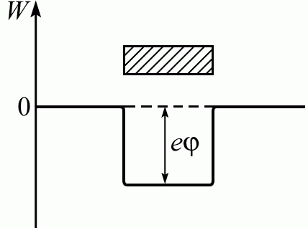

Рис. 1

По вертикальной оси отложена потенциальная энергия электрона, т.е. произведение еϕ, причем значение потенциала вне металла принято равным нулю. Потенциальная энергия электрона вне металла постоянна, в поверхностном слое она быстро изменяется − уменьшается на величину работы выхода, а внутри металла опять становится постоянной. Потенциальная энергия электрона в металле отрицательна относительно вакуума, а так как заряд электрона отрицательный, потенциал внутри металла имеет относительно вакуума положительное значение.

Внутренняя контактная разность потенциалов

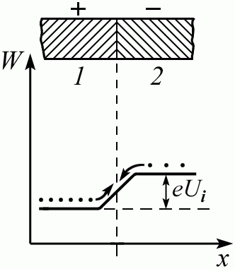
Возникновение внутренней контактной разности потенциалов (КРП) можно объяснить следующим образом. Если взять два различных металла 1 и 2 (рис. 2) при одной температуре и привести их в соприкосновение, то электроны проводимости вследствие теплового движения будут переходить из проводника 1 в проводник 2 и обратно. Пусть концентрация электронов n₁ в металле 1 больше концентрации n₂ в металле 2. Тогда поток диффузии электронов из металла 1 будет больше потока диффузии в обратном направлении, и металл 1 будет заряжаться положительно, а металл 2 − отрицательно. В результате этого между металлами возникнет разность потенциалов и появится электрическое поле, которое вызовет дополнительное движение электронов в обратном направлении - от металла 2 к металлу 1; поэтому общее количество электронов, переходящих от 1 к 2 будет уменьшаться, а идущих в противоположном направлении − увеличиваться. При некоторой разности потенциалов между металлами установится равновесие. Это и есть внутренняя контактная разность потенциалов обоих металлов. Энергетическая диаграмма, характеризующая вышесказанное, приведена на рис. 2. На диаграмме ось координат характеризует потенциальную энергию электрона внутри металла (W = eU), где U − значение потенциала, а по оси абсцисс − перемещение вдоль металла. Так как в отсутствие тока потенциал внутри металла одинаков, то и энергия W постоянна в различных точках одного и того же металла. Однако ее значение в обоих металлах различно и меньше в металле 1, заряженном положительно (т.к. заряд электрона e < 0). Разность энергий электрона в обоих проводниках равна eU_{i}. Оценить величину U_{i} можно, используя классическую электронную теорию металлов. В этом случае задача о равновесии электронов в двух соприкасающихся проводниках не отличаются от задачи о распределении частиц в силовом поле (распределение Больцмана):
Рис. 2
$n_{1}=n_{2}e^{−\frac{{\text{eU}}_{i}}{\text{kT}}}$ (2)
n₁ и n₂ − концентрация электронов в обоих металлах; k − постоянная Больцмана; Т − температура металла; е − заряд электрона.
Отсюда
$U_{i}=\frac{\text{kT}}{e}\text{ln}\frac{n_{2}}{n_{1}}$ (3)
При комнатной температуре (Т = 300 К) , величина $\text{ln}\frac{n_{2}}{n_{1}}$ порядка единицы. Поэтому U_{i} получается порядка 10⁻²−10⁻³ В.

Внешняя контактная разность потенциалов

На диаграммах рис.3 показано возникновение внешней КРП при соприкосновении двух разнородных металлов. На диаграмме рис. 3a показано, что два различных металла 1 и 2, разобщенные друг от друга, характеризуются своими потенциальными ямами, причем, с точки зрения классической теории металлов, глубина потенциальной ямы равна термоэлектронной работе выхода электрона из металла eϕ.
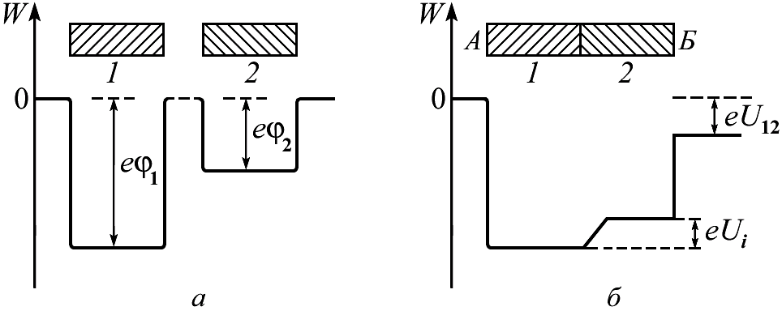

Рис. 3

При соприкосновении кусков металла в контактном слое вследствие диффузии электронов установится скачок потенциала U_{i} , равный внутренней КРП, и между днищами обеих потенциальных ям будет энергетическое расстояние eU_{i} (рис. 3б). Но так как глубины потенциальных ям различны, то их внешние края окажутся на разных высотах. Это значит, что между двумя любыми точками А и Б, находящимися вне металлов, но расположенных в непосредственной близости от их поверхностей, возникает разность потенциалов. Она получила название внешней КРП между двумя металлами (первый закон Вольта) и равна
$U_{\text{12}}=−\frac{A_{1}−A_{2}}{e}+\frac{\text{kT}}{e}\text{ln}\frac{n_{1}}{n_{2}}$ (4)
Здесь А₁ и А₂ − работы выхода электронов, соответственно, из металлов 1 и 2; Т − абсолютная температура спая.

Явление Зеебека открыто в 1821 г. и заключается в том, что в термопарах, спаи которых находятся при различных температурах, возникает термоэлектродвижущая сила (термоЭДС). Схематически термопара показана на рис. 4. Легко видеть, что термоЭДС термопары, показанной на схеме, равна
.
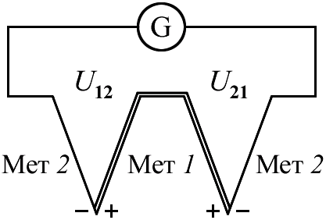
Учитывая уравнение (4), имеем
(5)

Коэффициент
(6)
называют удельной (дифференциальной) термоЭДС.
Рис. 4

Как видим, α зависит от концентрации электронов в металлах, составляющих термопару. В отдельных случаях α слабо зависит от температуры и тогда он остается одинаковым для данной термопары в широком интервале температур. Однако в некоторых случаях концентрация электронов заметно меняется при изменении температуры, и тогда α является константой для узких интервалов температур.
Явление Зеебека и термопары широко используются в устройствах для измерения температур в различных технологических процессах. Термопары из полупроводниковых материалов, имеющие более высокий КПД, начинают применяться как источники электроэнергии.

Явление Пельтье открыто в 1834 г. и заключается в том, что если пропускать ток через термопару, то в одном спае будет выделяться тепло, а в другом − поглощаться. Опытным путем установлено, что количество выделившегося или поглотившегося в спае тепла пропорционально заряду q, прошедшему через спай: , где I - ток в термопаре, t - время процесса выделения тепла. Коэффициент пропорциональности П₁₂ называется коэффициентом Пельтье. Индекс 12 показывает направление тока (от металла 1 к металлу 2).
Рис. 5
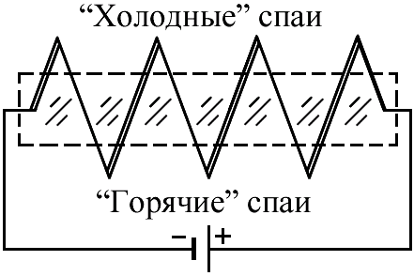
Рис. 5

Если поменять направление тока, то изменится знак коэффициента П₁₂ = -П₂₁ и знак теплоты. Если в спае 1 выделялось тепло, то при изменении направления тока в нем будет поглощаться тепло. В классической теории электропроводности теория явления Пельтье качественно объясняется следующим образом. Потенциальная энергия электрона в металле с избытком положительного заряда отличается от его энергии в металле с избытком отрицательного заряда. При переходе через границу (контакт) электроны избыточную энергию передают кристаллической решетки при столкновениях с ней и спай нагревается. При переходе в металл, в котором электрон имеет меньшую энергию, чем все остальные, он дополняет этот дефицит за счет энергии решетки, и спай охлаждается. А.Ф. Иоффе выдвинул идею использования явления Пельтье для создания холодильных установок. В настоящее время эта идея реализуется. Преимуществом таких холодильных установок является отсутствие в них движущихся элементов. Для усиления эффекта устанавливают термобатареи, представляющие собой ряд последовательно соединенных термопар, у которых пространственно разделены «холодные» и «горячие» спаи (рис. 5). В таком случае тепло Пельтье будет пропорционально числу спаев.
, (7)
где N - число «холодных» или «горячих» спаев. При пропускании тока через систему термопар наряду с теплом Пельтье выделяется и Джоулево тепло. Основное их отличие заключается в том, что тепло Пельтье пропорционально первой степени тока, см. (7) и (8), и его знак зависит от направления тока. Джоулево тепло пропорционально квадрату силы тока (Q_{Дж} = I²Rt) и оно всегда выделяется.

Описание экспериментальной установки

Принципиальная электрическая схема установки показана на рис. 6.

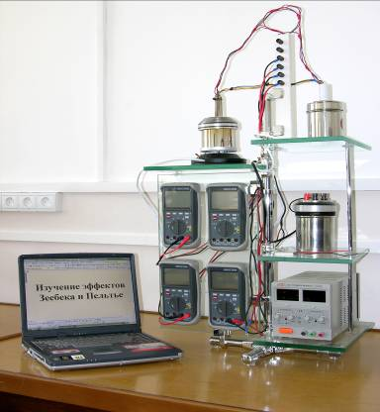
Рис. 6

В состав установки для изучения термоэлектронных явлений входят три термопары, одна из которых является эталонной (для нее приводится таблица зависимости ЭДС от разности температур «холодного» и «горячего» спаев); одни спаи термопар помещены в печь («горячие»), а другие находятся при комнатной температуре («холодные»). За эталонную термопару можно взять термопару “хромель-алюмель”. Печь включается в сеть 220 В. Каждая термопара подключается к своему милливольтметру (мультиметру) для измерения термоэдс. Термоэлектрический модуль - элемент Пельтье, используемый в работе для изучения эффекта Пельтье, помещен в ячейку. Одна его сторона через термопроводимую пасту прижата к массивному алюминиевому рассеивателю тепла, чтобы на этой стороне температура была всегда постоянной. Ток на него подается с источника питания, находящегося на нижней полке. На поверхностях элемента Пельтье закреплены две термопары для измерения температур обоих спаев элемента. Термопары подключаются к гнездам мультиметра, предназначенных для измерения температуры, а переключатель видов измерений этих мультиметров устанавливается на «Temp».

Методика и техника измерений

Изучение явления Зеебека
Для изучения явления Зеебека предлагается проградуировать одну термопару по известной зависимости термоЭДС эталонной термопары. Табличка с температурной зависимостью термоЭДС эталонной термопары находится на рабочем месте. При градуировке термопар, т.е. получении зависимости ε = f(t⁰), значения термоЭДС (ε) снимаются с соответствующего мультиметра, а значения температуры при данном ε определяются по таблице для эталонной термопары.
- Подключите мультиметры к термопарам. Переключатель видов измерений установите на измерение постоянного напряжения с пределом измерения 200 мВ.
- Включите мультиметры
- Включите нагреватель в сеть 220 В.
- Запишите значения термоЭДС обеих термопар при нагревании в Табл. 1, Не менее 5-ти значений в интервале температур от комнатной до 100${}^{0}С$, не менее 5-ти значений в интервале температур от 100${}^{0}С$до 200${}^{0}С$и не менее 5-ти значений в интервале температур от 200${}^{0}С$до 300${}^{0}С$. Предварительно посмотрите в таблице для эталонной термопары, какие величины ЭДС соответствуют примерно этим температурам, чтобы определить нужные пределы. Измерения следует проводить до значений ЭДС на эталонной термопаре хромель-алюмель примерно до 12 мВ.
- Занесите результаты измерений в табл. 1.
- Постройте по результатам измерений зависимость термоЭДС от температуры «горячего» спая обеих термопар. Температуру «горячего» спая в эксперименте можно определить по формуле:
t = t_{табл}+ t_{x},
где t_{табл} - температура «горячего» спая термопары по таблице, t - температура «горячего» спая термопары в эксперименте, t_{x} – температура «холодного» спая в эксперименте (комнатная температура). Если холодный спай помещен в лед или снег, то температура холодного спая будет равна 0 ⁰С.

Таблица 1
Номер измерения | Разность температур ΔТ | Температура горячего спая t ⁰С | ТермоЭДС, мВ
Номер измерения | Разность температур ΔТ | Температура горячего спая t ⁰С | Эталон хромель-алюмель | Медь-константан | Железо-константан
1
2
3
…

- Определите, используя формулу (5), удельную термоЭДС обеих термопар в интервалах температур : 0 - 100⁰С, 100 - 200⁰С, 200 - 300⁰С. Результаты представьте в табл. 2.

Таблица 2

Термопары | Удельная термоЭДС (α), мВ/К
Термопары | 0 - 100⁰С | 100 - 200⁰С | 200 - 300⁰С
Хромель-алюмель
Медь-константан
Железо-константан

- По результатам измерений сделайте качественный вывод о влиянии температуры на концентрацию электронов в исследуемых парах различных металлов.

Методика и техника эксперимента по изучению явления Пельтье

Термоэлектрический модуль Пельтье состоит из двух керамических пластин площадью 1600 мм², толщиной 0,75 мм каждая. Удельная теплоемкость материала пластин с = 0,9·10³ Дж/кг·К, масса пластины m равна 6 г. Между пластинами находятся 127 полупроводниковых термоэлементов. Модуль Пельтье закреплен на массивной металлической пластине и к каждой стороне его прикреплены термопары «хромель-алюмель». Термопары соединяются с мультиметрами, с помощью которых, непосредственно, определяются температуры горячего и холодного спаев.
Так как кроме тепла Пельтье при пропускании тока выделяется и джоулево тепло, в горячей части будет выделяться общее тепло, равное
Q₁= Q_{Джоулево}+ Q_{Пельтье}, а в холодной части: Q₂= Q_{Джоулево} - Q_{Пельтье,}
где Q_{Джоулево} - джоулево тепло, пропорциональное сопротивлению модуля и квадрату силы тока; Q_{Пельтье} - тепло Пельтье, пропорциональное величине тока. При тепловом равновесии в теплоизолированной системе, установившаяся разность температур в половинах модуля Пельтье будет определяться только теплом Пельтье, так как Джоулево тепло в обеих половинах модуля одинаково. Кроме того, тепло Пельтье, выделяемое во второй половине, в результате теплопроводности проходит через керамические пластины от одной термопары к другой.
Используя закон теплопроводности Фурье, можно определить поток тепла через пластины:
$\frac{Q_{\text{ТП}}}{(\text{St})}=\frac{λΔT}{d}$ или

$Q_{\text{ТП}}=λS\frac{ΔT}{d}t$, (8)
где Q_{ТП} - количество теплоты, прошедшее через перегородку;
λ - коэффициент теплопроводности материала пластин;
S - площадь сечения пластин;
d - толщина одной пластины;
ΔT - разность температур между горячим и холодным спаями ячейки;
t - время.
Количество теплоты прошедшее через керамическую пластину в единицу времени определится как:
$\frac{Q_{\text{ТП}}}{t}=\frac{λS}{d}ΔT$ (9)
Видно, что для определения $\frac{Q_{\text{ТП}}}{t}$необходимо измерить разность температур между горячей и холодной ячейками хотя бы для одного тока. Коэффициент теплопроводности керамических пластин считается неизвестным, поэтому его необходимо определить, прежде чем воспользоваться формулой (9) для определения $\frac{Q_{\text{ТП}}}{t}$.
Конструктивно модуль Пельтье сделан таким образом, что одна его поверхность должна находиться примерно при одной (комнатной) температуре. Поэтому в нашем случае модуль плотно прижат через термопроводящую пасту к массивному металлическому рассеивателю. На самом деле температура этой стороны немного меняется. Для определения разности температур между горячим и холодным спаями необходимо поступить следующим образом. Сначала ток пропускают в одном направлении и записывают максимальное значение температуры $t_{г}$(по показаниям верхнего мультиметра) стороны, которая соединена с термопарой, находящейся на стороне, не прижатой к рассеивателю. Записывают также и значение температуры $t_{\text{рассеивателя}}^{}$(по показаниям нижнего мультиметра) стороны, которая соединена с термопарой, находящейся на стороне прижатой к тепловому рассеивателю. Затем направление тока изменяют на противоположное с помощью четырехполюсного переключателя и записывают минимальное значение температуры $t_{х}$ (по показаниям верхнего мультиметра), стороны, которая соединена с термопарой находящейся, и в этом случае, на стороне, не прижатой к рассеивателю. Записывают также и значение температуры $t_{\text{рассеивателя}}^{∗}$(по показаниям нижнего мультиметра) стороны, которая соединена с термопарой, находящейся на стороне прижатой к тепловому рассеивателю. В первом случае это будет, например, горячая сторона, а во втором, следовательно, холодная. Чтобы учесть то, что температура стороны прижатой к тепловому рассеивателю немного изменяется нужно сначала найти разность температур $t_{г}−t_{\text{рассеивателя}}$ для обеих направлений тока, а затем уже найти разность температур между горячим и холодным спаями. Т.е. разность температур $ΔT$между горячим и холодным спаями будет определяться как:
$ΔT=(t_{г}−t^{{}_{\text{рассеивателя}}})−(t_{х}−t^{{\text{**}}_{\text{рассеивателя}}})\text{.}$ (10)

Таблица 3
Ток I, А | Температура свободной стороны при одном направлении тока $t_{г}$ | $$t_{\text{рассеивателя}}^{}$$ | Температура свободной стороны при другом направлении тока $t_{х}$ |  | Разность температур ΔТ, К | Q_{Пельтье}/t после определения по формуле (9)
0,2 А
0,4 А
0,6 А
0,8 А

Коэффициент теплопроводности $λ$ в формуле (9) можно определить, следуя следующей методике. Учтем, что модуль Пельтье состоит из полупроводниковых элементов, имеющих один коэффициент теплопроводности и из керамических пластин, имеющих другой коэффициент теплопроводности. Для определения $λ$ предлагается использовать процесс охлаждения модуля. При этом в термоизолированной системе можно считать, что при выравнивании температур горячей и холодной керамических пластин, тепло передается из «горячей» половины ячейки в «холодную». Так как в нашем случае одна из сторон всегда находится примерно при постоянной температуре близкой к комнатной, то выравнивание идет до момента, когда другая сторона достигает этой комнатной температуры. Тепло $Q_{\text{остывания}}$, выделяемое при остывании в горячей половине и передаваемое в половину с тепловым рассеивателем в процессе охлаждения модуля, равно
$$Q_{\text{остывания}}=\text{mc}ΔT\text{*,}$$
где m - масса керамической пластины, равная 6 г, с - удельная теплоемкость керамики, используемой для изготовления модуля Пельтье. с = 0,9· 10⁻³ $\frac{\text{Дж}}{\text{кг}⋅К}$.
ΔТ* - изменение температуры только в «горячей» половине ячейки при остывании за время t.
$Q_{\text{остывания}\text{.}}=Q_{\text{ТП}}=Q_{п}=\text{mc}ΔT∗λS\frac{ΔT}{d}t$, тогда $\frac{ΔT∗}{ΔT}=λS\frac{1}{\text{mcd}}t$,

Зависимость $\frac{{ΔT}^{}}{ΔT}$ должна быть линейной от времени (рис. 8) и угловой коэффициент этой прямой $k=\frac{{\left(\frac{{ΔT}^{}}{ΔT}\right)}_{2}−{\left(\frac{{ΔT}^{}}{ΔT}\right)}_{1}}{t_{2}−t_{1}}$ равен ${λS}/{\text{mcd}}$.

Для построения зависимости рис. 7 необходимо после установления равновесия при максимальном значении тока I, (в данной работе и для данного модуля Пельтье максимальный ток можно взять равным 0,8 А) прекратить пропускание тока через батарею, повернув ручку VOLTAGE против часовой стрелки почти до упора на блоке питания и через каждые 5 с записывать показания мультиметра в табл. 4.

∗
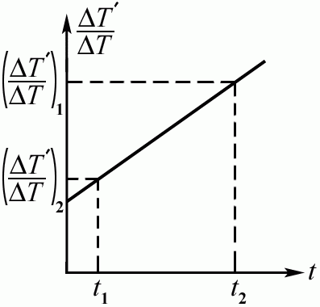

Рис.7

Таблица 4
Время t, с | Температура горячего спая при выключении тока | Температура рассеивателя t* | Температура холодного спая при выключении тока  * | Температура рассеивателя t** | Разность температур горячего и холодного спаев $ΔT$ по формуле(10)на основе колонок 2, 3, 4,5 в зависимости от времени t | Разность температур ${ΔT}^{}$только горячего спая в зависимости от времени на основе колонки 2
1 | 2 | 3 | 4 | 5 | 6 | 7
0
5
10
…
50

По данным столбцов 6 и 7 рассчитывают $\frac{ΔT∗}{ΔT}$ и строят зависимость рис. 7. Определяют коэффициент теплопроводности и рассчитывают значение ${Q_{п}}/t\text{.}$ По формуле (7) определяют коэффициент Пельтье.

Рекомендации по выполнению упражнения 2

- Поверните ручки источника питания модуля Пельтье против часовой стрелки до упора. Делайте это аккуратно, чтобы не сломать потенциометры, с которыми связаны ручки.
- Соедините модуль Пельтье с выходными клеммами источника питания - красная клемма с красным проводом, черная клемма с черным проводом.
- Замкните левую часть четырехполюсного переключателя.
- Включите источник питания, поверните ручку, регулирующую напряжение по часовой стрелке почти до упора. Так источник питания готовится, чтобы выступать в качестве источника со стабилизацией тока.
- Установите, поворачивая ручку, регулирующую ток, нужный ток. Первый раз этот ток равен 0,2 А.
- Дождитесь стабильных максимальных показаний мультиметра, который показывает температуру стороны, не прижатой к тепловому рассеивателю. Другой мультиметр показывает температуру стороны, соединенную с тепловым рассеивателем.
- Запишите величину тока, температуру горячей стороны и температуру стороны, прижатой к рассеивателю в табл. 3.
- Установите ток равным 0,4 А. Выполните пункты 6 и 7.
- Установите ток, равный 0,6 А. Выполните пункты 6 и 7.
- Установите ток, равный 0,8 А. Выполните пункты 6 и 7.
11.Уменьшите ток, проходящий через элемент Пельтье до 0 (это можно сделать, установив четырехполюсный переключатель в нейтральное положение), и каждые 5 с записывайте в табл. 4 показания температуры (колонка 2). Запишите в колонку 3 температуру стороны, прижатой к тепловому рассеивателю сразу же после выключения тока..
12. Измените направление тока, перебросив четырехполюсный переключатель в противоположное положении и проведите измерения по пунктам 4,5,6,7,8,10. Запись проводите в табл.3 и в табл. 4 в колонки 4 и 5.
13. Рассчитайте$ΔT$ по формуле (10) и запишите в колонку 6.
14. Рассчитайте $\frac{ΔT∗}{ΔT}$ и постройте график зависимости $\frac{ΔT∗}{ΔT}$от времени.
15. Определите угловой коэффициент $k=\frac{{\left(\frac{{ΔT}^{}}{ΔT}\right)}_{2}−{\left(\frac{{ΔT}^{}}{ΔT}\right)}_{1}}{t_{2}−t_{1}}$
16. Определите коэффициент теплопроводности $λ$, рассчитайте ${Q_{п}}/t,$ коэффициент Пельтье П.
17. Постройте зависимости Q_{п}/t.
18. Сделайте выводы и заключение по выполненному упражнению.

Вопросы и задания для самостоятельной работы

- Что такое контактная разность потенциалов и от чего она зависит?
- В чем заключается явление термоэлектричества?
- Что такое удельная термоЭДС, от чего зависит и в каких единицах в СИ измеряется?
- При измерении температуры предпочтительно выбирать термопару с большей или меньшей удельной термоЭДС?
- Чем определяется нижний и верхний предел измеряемых температур с помощью термопар?
- Где используется явление Зеебека?
- Что такое явление Пельтье?
- Почему происходит нагревание (охлаждение) спаев термопары при пропускании через них тока?
- Что такое коэффициент Пельтье и, в каких единицах в СИ он измеряется?
- Где используется явление Пельтье?
- Каким образом внешняя контактная разность потенциалов связана с работами выхода соприкасающихся тел?
- Пусть при соприкосновении тел А и В тело А зарядилось положительно. У какого из тел работа выхода больше и почему?
- В чем состоит разница в экспериментальном осуществлении внешней и внутренней контактной разности потенциалов?
- В чем состоят физические механизмы возникновения внутренней и внешней контактной разности потенциалов? Сравните их между собой.
- Что такое энергия Ферми?
- При каких условиях электроны не могут обладать энергиями больше энергии Ферми?
- Охарактеризуйте особенности распределения Ферми-Дирака для электронов в металлах при комнатной температуре.
- В чем состоит связь между работой выхода и энергией Ферми?
- Каков порядок размеров области вблизи поверхности тела, в которой проявляются силы, обуславливающие существование работы выхода?
- Каков порядок величины внутренней и внешней контактной разности потенциалов?
- Как величина коэффициента Пельтье зависит от температуры?
- Какое принципиальное отличие имеется между теплом Джоуля и теплом Пельтье?
- Почему в лабораторной работе джоулево тепло можно не учитывать?
- Может ли создаваться разность потенциалов в однородном проводнике, имеющего в разных точках различную температуру? Ответ обосновать.
- Почему в полупроводниках эффект Пельтье имеет значительно большую величину, чем в проводниках? Наблюдается ли эффект Пельтье в диэлектриках?

